时间：2016年5月20日
地点：北京市东城区东四十条100号国中陶瓷艺术馆
发言学者：王安维
主题：王隆夫家族陶瓷艺术作品展
内容如下：

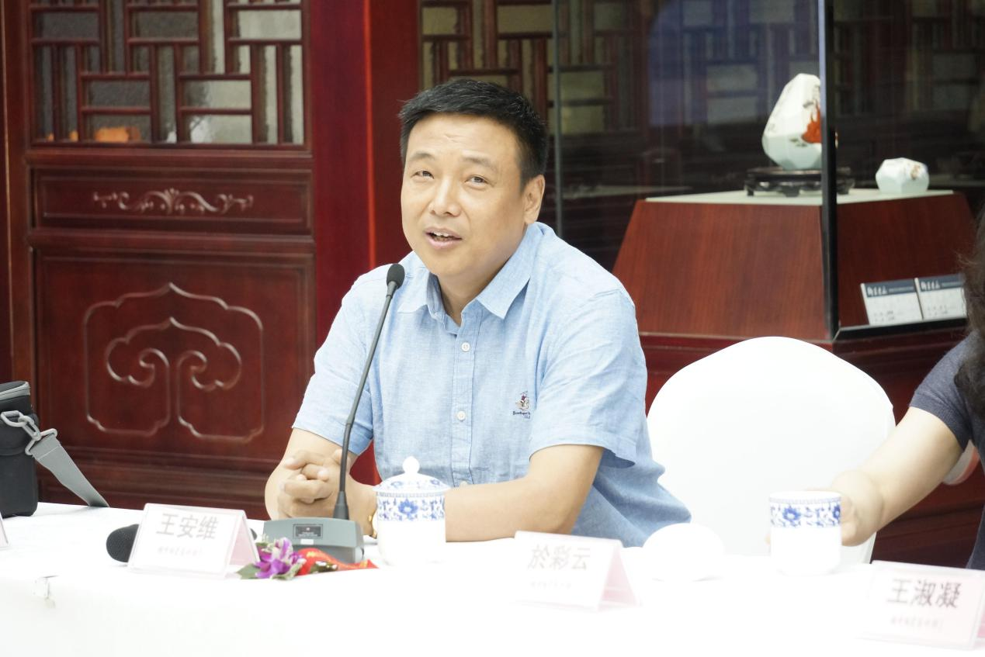
王安维：各位好。
刘培金是我30年前的老师，去年我又拜读您一篇关于研究《周易》的文章，非常好！我想简单地介绍一下我父亲，我今年50多岁了，跟随他50多年了，我对他非常了解。我父亲他进行陶瓷创作，他更多要求我们画画就是画修养，他研读了很多历史故事，他说你要搞创作一定要在古典文学上去找营养，向生活去找营养。你们可以观察我父亲画的“达摩”，中国很多人画“达摩”都画成中国的老头，唯独我父亲告诉我说“达摩”是印度人，你要真实表现达摩就是印度人，所以我父亲画的达摩是一个印度人不是一个中国老头。所以他对于历史的把握非常好。所以刚才秦院长说我父亲画的人物没有一个一样的，确实是这样的，我父亲他更多的是读书，他拿一件作品放在桌子上，他可能观察这个瓶体一个月两个月他都不画画，一点都不画。他就去图书馆找资料，去看，去研究，最后出去一两个小时这个瓶子就出来了，但是他整个创作过程、思维过程是非常长的。所以我父亲他是一个很严谨的人。你看这本全集里边的印章，方寸之间，他非常严谨，他刻的印章被江西省所有的篆刻家都认为刻的非常好，方寸之间。刚刚邱老师他说他的瓶体，每一个面看上去都是正面，这个是非常不容易的，我父亲在搞创作的时候就是这么严谨，是这样的。
另外我父亲他对我们小孩子的要求也不一样，我小时候我也喜欢画画，我父亲就不让我画画。他说你画画其实画一个杯画一个人物的形象很容易把握，关键你还是要多读书，所以我从小学一年级读到大学四年级都一直在读书。他认为画画根本就是画修养，而且他不允许我学他的形象，他说你要错开，他学了那么多年不让你学。我父亲他是具有那种眼光，他认为要错位，不停地他告诉你，他说景德镇有几个老艺术家，他们的子女把名字遮住仿佛就是他画的，他一直都是坚决反对我们去临摹、去抄袭。像我跟我姐姐搞创作，其实在他的基础上有他的影子，但还是不太一样的。
我谈到的点点滴滴，下面让我姐姐补充一下。

